BÀI TRUYỀN THÔNG DINH DƯỠNG VÀ HOẠT ĐỘNG THỂ LỰC

I. Dinh dưỡng hợp lí
- Ăn đủ 3 bữa chính trong ngày, không nên bỏ bữa sáng. Không nên ăn tối quá muộn và ăn trước khi đi ngủ..
- Uống 1-2 ly sữa mỗi ngày để giúp trẻ cao lớn, khỏe mạnh và thông minh. Nếu trẻ bị thừa cân - béo phì thì nên uống sữa không đường và tách béo.
- Ăn nhiều rau xanh và trái cây giúp cung cấp vitamin, khoáng chất và chất xơ cho cơ thể.
- Hạn chế ăn uống đồ ngọt như bánh, kẹo, kem, chè, nước ngọt đóng chai, nước trái cây có thêm đường... để phòng chống sâu răng và béo phì.
- Hạn chế ăn các món ăn chứa nhiều chất béo như gà rán, khoai tây chiên, thức ăn rán ngập dầu, mỡ, phủ tạng động vật (tim, gan, bầu dục...).
- Hạn chế ăn các thực phẩm chứa nhiều muối như: xúc xích, dăm bông, bim bim, mì ăn liền, dưa muối, cà muồi và các món kho, tim, rang mặn
.- Hạn chế chấm thức ăn vào gia vị mặn (nước mắm, xì dầu, bột canh, muối) trong thức ăn.

*Đối với gia đình cần thực hiện:
- Các bữa ăn cần sử dụng đa dạng thực phẩm và đảm bảo đủ 4 món thực phẩm là ngũ cốc, đạm, chất béo và rau củ; kết hợp thực phẩm động vật và thực vật.
- Nên sử dụng muối i ốt hoặc bột canh i ốt để chế biến món ăn cho con.
- Thực hiện các biện pháp ăn giảm muối để tạo thói quen ăn không thừa muối cho con.
* Đối với nhà trường:
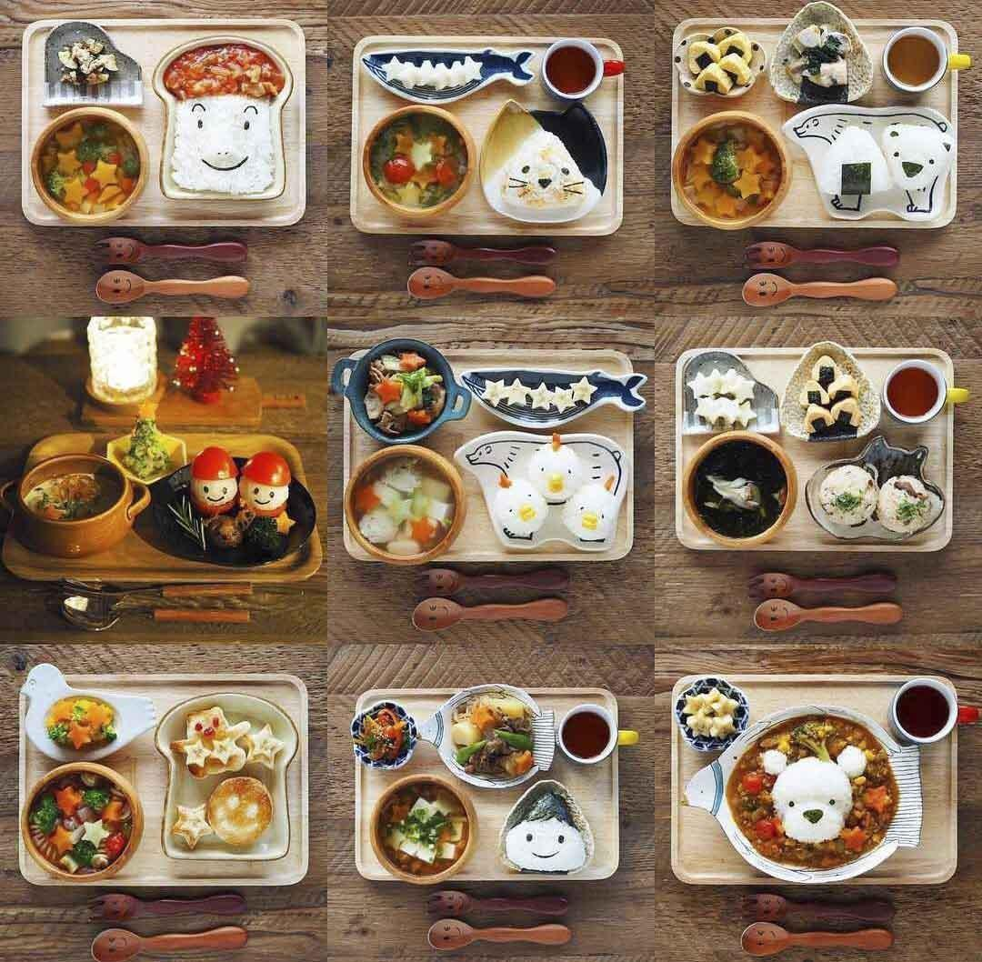
- Xây dựng thực đơn chế độ ăn cân đối, hợp lý đủ các chất dinh dưỡng cho trẻ.
- Giới thiệu món ăn và giá trị dinh dưỡng của món ăn trước khi ăn cơm.
II. TĂNG CƯỜNG HOẠT ĐỘNG THỂ LỰC CHO TRẺ
Trẻ em tuổi học đường cần được tăng cường hoạt động thể lực để đảm bảo phát triển thể chất, nhận thức và tăng cường sức khỏe.
* Trẻ em tuổi học đường cần thực hiện:
- Tích cực tham gia các giờ thể dục ở trường và chơi các trò chơi vận động trong giờ nghỉ giải lao.
- Tham gia các hoạt động thể thao như đá bóng, , bơi lội, tập võ, múa, đá cầu, thể dục nhịp điệu...
- Nên đi bộ hoặc đạp xe đi học (nếu nhà không quá xa trường và đường đi an toàn). Nên đi cầu thang bộ thay cho sử dụng cầu thang máy.
- Phụ giúp ba mẹ, thầy cô trong khả năng của mình ( ví dụ kê bàn, kê ghế giúp cô giáo,..)
- Không nên ngồi lâu xem tivi, chơi trò chơi diện tử, dùng máy tính, đọc truyện, nghe nhạc...

* Gia đình cần thực hiện:

1.Khuyến khích và tạo điều kiện thuận lợi cho con hoạt động thể lực bằng cách: bố trí thời gian, dụng cụ, phương tiện...
2. Cha mẹ hãy là tấm gương trong việc rèn luyện thể lực để các con noi theo.
3. Không nên để các con dùng máy tính, xem tivi, chơi game, đọc truyện quá 120 phút/ ngày.
* Đối với nhà trường
- Đảm bảo duy trì hoạt động thể dục đầu giờ, giữa giờ, các giờ học thể dục.
- Chú trọng giáo dục cho học sinh có thói quen tích cực hoạt động thể lực.
- Tạo điều kiện cho học sinh tập thể dục, thể thao và chơi các trò chơi vận động tập thể bằng cách: bố trí địa điểm, thời gian, dụng cụ, phương tiện...
- Phát động phong trào và tổ chức các cuộc thi đấu thể thao cho học sinh.
Vì lợi ích của con em mình, phụ huynh và gia đình hãy:
- Phối hợp với nhà trường trong việc giáo dục, khuyến khích trẻ ăn uống hợp lý và tích cực hoạt động thể lực, tham gia các hoạt động nâng cao sức khỏe
Nhân viên y tế Phó hiệu trưởng
(Đã ký) (Đã ký)
Nguyễn Thị Thanh Hà Nguyễn Thị Thanh Huyền

